L'articolo completo su Ciclismo 07/2007
pubblicato il: 01/08/2007

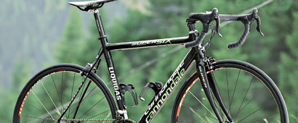
  All'interno

Un telaio, e una bicicletta senza compromessi. Destinati alle competizioni. Approfondimento dovuto e sollecitato dai professionisti del team Liquigas di alcuni temi, soprattutto leggerezza e rigidità, che stanno impegnando il mercato dell’altissima gamma

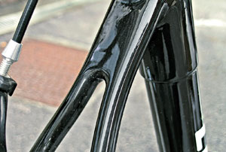
Super six, questo il nome dell’ultimo nato, si stabilirà all’apice del catalogo Cannondale, appena sopra System six che, però, nonostante la disponibilità di ben otto misure del nuovo prodotto, potrà continuare a vantare maggiore possibilità di adattamento grazie alle 12 taglie. Da evidenziare il peso: solo 1.050 grammi dichiarati per la taglia 56 che collocano questo telaio nella fascia hi-end. Passo in più per Cannondale che fino a ora si era spinta con cautela oltre certi limiti di peso.
Il progetto è partito dalla scatola che, giustamente, viene definita dai tecnici americani “il cuore telaio”. Basta dargli un’occhiata per capire quanta importanza è stata data a questa zona. Al Bb-30 (Bottom bracket, che significa movimento centrale dall’inglese) si collegano la parte iniziale dell’obliquo e i foderi bassi, formando un pezzo unico e molto solido.
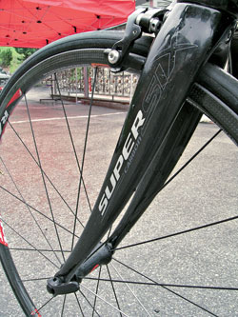
In occasione delle tappe dolomitiche del Giro d’Italia abbiamo provato la versione team Liquigas replica. Sul passo Pordoi, come testimonia l’immagine di apertura, abbiamo trovato addirittura la neve, ma non ci siamo negati il piacere di pedalare sopra questo gioiello di tecnica. Sia in salita sia in discesa, ben protetti dall’abbigliamento tecnico.
Che la Super six sia stata concepita per il mondo delle competizioni ce ne siamo accorti subito, sin dalle prime rampe. Non ci vuole molto tempo per prendere la giusta confidenza, anzi, appena la strada si impenna la voglia di accelerare sorge spontanea.
La geometria Cannondale è tutto sommato tradizionale, il verticale non è troppo inclinato all’indietro, e in pochi istanti ci si sistema in sella nel miglior modo. Se ci si alza in piedi sui pedali, poi, si apprezza l’ottimo contributo della scatola Bb30 e dei foderi bassi a sezione e costruzione variabili. Il comparto è rigido, progressivo e poco brusco, ma soprattutto è stabile. Forse non farà impazzire i ciclisti “duri e puri”, che amano i telai secchi, ma la sensazione di limitare le dispersioni di energia è più che evidente. La ruota posteriore, anche se si “tira” col piede, non tende a saltare e rimane ben incollata al terreno.
Una conferma la guarnitura: sia dal punto di vista della rigidità sia dell’ingombro laterale che apprezzeranno i maniaci del fattore “Q”. Opportuno l’upgrade alla ceramica dei cuscinetti che sono ancora più scorrevoli di quello che era già. In discesa? La forcella è robusta e precisa nella parte alta e assorbe molto bene le vibrazioni in punta, qualità che si può tradurre in sicurezza e controllo.
Il Super six è nato per soddisfare le esigenze dei professionisti, pertanto si rivolge a un pubblico esperto e raffinato, alla ricerca di un prodotto esclusivo e capace di incrementare le prestazioni. Più rigido che comodo. Noi abbiamo provato la versione più costosa, quasi 10.000 euro, ma dobbiamo ammettere che la prova è stata a dir poco euforizzante.

